Degenerações e Infiltrações |  | Conceito de Degeneração e Infiltração e principais grupos de processos gerais que engloba segundo a natureza do fenômeno:  - Apresentação  - Alterações hídricas  - Alterações lipídicas  - Alterações protéicas  APRESENTAÇÃO
“A DEGENERAÇÃO é um processo regressivo reversível, resultante de lesões não-letais, em que são manifestadas alterações morfológicas e funcionais da célula”.

“A INFILTRAÇÃO também é um processo regressivo reversível, cujas alterações morfológicas e funcionais estão localizadas
no interstício”.

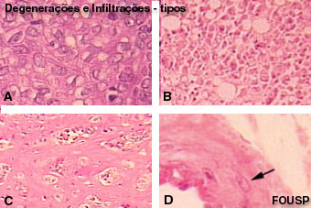  Tipos de degeneração e infiltração: em A, vemos uma alteração hídrica; em B, alteração lipídica; em C, uma infiltração de natureza protéica e em D, uma degeneração protéica. |  | A característica básica desse grupo de lesões é o seu caráter de reversibilidade, ou seja, de recuperação da homeostase e da morfostase. Pertencem ao grupo das degenerações as alterações hídricas, lipídicas e protéicas, estas últimas também compondo o grupo das infiltrações, levando a alterações hialinas.  Para cada tipo de alteração regressiva reversível serão descritos os principais processos patológicos envolvidos, salientando principalmente a sua etiopatogenia.

ALTERAÇÕES HÍDRICAS
INTRACELULARES
Inchação Turva (ou Edema Celular) e Degeneração Vacuolar
(ou Alteração Hidrópica)

 |  | INCHAÇÃO TURVA (ou EDEMA CELULAR)  A inchação turva é, geralmente, a primeira manifestação de um processo regressivo apresentado pela célula agredida. Considerando a premissa básica de que as alterações regressivas são fruto de diminuições energéticas celulares, um dos primeiros mecanismos que seria afetado seria o do transporte de água e de íons entre os meios interno e externo à célula; essa hipótese explicaria esse pioneirismo da inchação turva sob os demais tipos de alterações regressivas, dado que sua patogenia está diretamente ligada aos distúrbios hidroeletrolíticos celulares.  A expressão “rápida entrada de água” constitui o núcleo do conceito de inchação turva para caracterizar o aspecto de anormalidade envolvido com esse processo. A inchação turva, nesse caso, representa o aumento da intensidade dessa função celular, levando a quebra da homeostase celular (heterometria).
  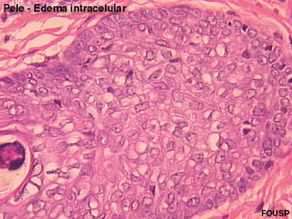
  Edema intracelular em epitélio de pele. Observe o aspecto vacuolizado (citoplasma com cor branca) que a célula adquire devido ao acúmulo hídrico intracelular (HE, 400X).
  “Rápida entrada de água para o interior da célula”.

A teoria para explicar o distúrbio hidroeletrolítico presente na inchação turva refere-se ao mau funcionamento da bomba de sódio e potássio. Acredita-se que essa bomba esteja localizada na membrana plasmática e que sofreria as conseqüências oriundas das alterações dessa membrana provocadas por uma agressão -- seja ela química, mecânica ou biológica -- na célula. O equilíbrio da relação água/íons no interior celular estariam, pois, diretamente relacionados à manutenção dos níveis energéticos celulares e à integridade das membranas.

A patogenia envolvida com essa alteração regressiva refere-se a um desequilíbrio iônico entre o Na e o K. O Na fica retido intracelularmente, o que provoca a rápida entrada de água na célula e a retenção de K extracelularmente. A ausência do potássio no meio intracelular contribui para uma diminuição da atividade mitocondrial, uma vez que esse íon é essencial para o funcionamento da mitocôndria. Resultado disso é uma queda ainda maior dos níveis de ATP, devido ao comprometimento do sistema aeróbico celular, o que contribui para o agravamento do quadro de edema celular.

DEGENERAÇÃO VACUOLAR (ou ALTERAÇÃO HIDRÓPICA)

Diante da persistência dessa etiopatogenia, pode evoluir para a , que se caracteriza por ser um...
“...estado mais avançado de edema celular em que se observam maior quantidade de água nas organelas, presença de formas granulares e grande número de vacúolos citoplasmáticos”.

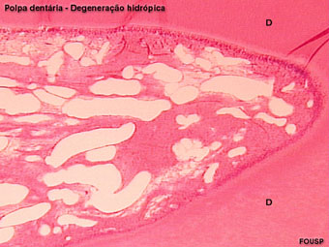  Degeneração hidrópica em polpa. Observar os espaços de variados tamanhos ocupando todo o estroma do tecido pulpar. Esses espaços constituem o aumento da extensão do citoplasma celular, levando até mesmo ao seu rompimento (HE, 100X). Clique sobre a foto para ver como seria uma polpa normal, sem degeneração. |  | 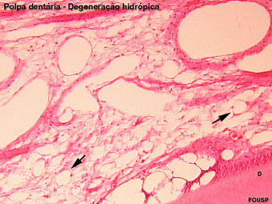  Maior aumento da foto anterior, em que se nota o deslocamento do núcleo celular devido ao acúmulo hídrico intracitoplasmático (setas) (HE, 200X).

ALTERAÇÕES LIPÍDICAS
Esteatose
“Acúmulo de gordura neutra no citoplasma
da célula agredida”.

onforme o conceito citado, a esteatose refere-se a um acúmulo intracelular lipídico. Esse acúmulo envolve alterações nos processos celulares de armazenagem de gorduras.

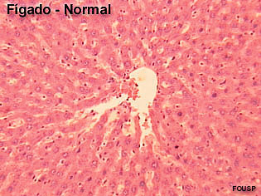  Conforme foi visto na Histologia, este é um fígado de rato normal, sem esteatose. Ao clicar, veja o acúmulo de gordura no tecido hepático. O acúmulo de gordura está traduzido pelos espaços brancos (imagem negativa de gordura), semelhantes a bolhas, dentro e fora da célula (HE, 100X) |  | A armazenagem normal de gordura neutra nas células é feita por intermédio da ligação físico-química dessa substância com fosfolípides (lipídeos combinados com fósforo). Essa ligação promove a formação de uma estrutura cilíndrica na qual há o “mascaramento” da gordura neutra, ou seja, esta não fica visível microscopicamente. A estabilidade dessa estrutura depende, entre outros fatores, da manutenção da proporção entre fosfolipídios e gordura. A não-visualização de elementos gordurosos nas células durante o exame microscópico é, portanto, indicativo de homeostase e morfostase.

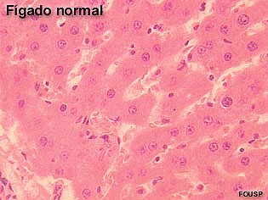  Em maior aumento, observam-se as células hepáticas normais. Clique e veja em detalhes o acúmulo intracelular de gordura. Este quadro avançado de esteatose apresenta até mesmo gordura extracelular (espaços brancos indicativos da presença de gordura, perdida durante o processamento histológico) (HE, 400X) |  | A esteatose se origina da alteração dessa proporção devido ao comprometimento da síntese de fosfolípideos. Há uma diminuição da produção de fosfolipídeos devido a quedas metabólicas das células, o que indica que houve uma agressão e perda da homeostase. Com a redução de fosfolípides, há uma mudança no arranjo físico-químico entre essa substância e a gordura neutra, que fica “desmascarada”, ou seja, torna-se microscopicamente visível e corável. O acúmulo de gordura neutra é, então, produto da mudança da relação fosfolipídios/gordura neutra intracelular.

As causas mais comuns de mudança metabólica na célula que originam a esteatose podem ser:
- Tóxica: substância tóxica que provoque diminuição do metabolismo celular. Ex.: álcool, tetracloreto de carbono.
- Anóxica: falta de oxigênio leva à queda de ATP, diminuindo, assim, a síntese de fosfolipídios pela redução metabólica.
- Nutricional: carência nutricional induz uma diminuição na quantidade de moléculas fosfolipídicas, alterando a sua relação com a gordura neutra, tornando o componente lipídico visível na célula. Uma dieta rica em gorduras também pode originar a esteatose. A absorção direta desses lipídios pela célula provoca o acúmulo gorduroso no citoplasma. Nesse caso, entretanto, não existe redução metabólica celular, mas a absorção de gorduras pelas células encontra-se desequilibrada devido à concentração lipídica extracelular, o que estimula a absorção celular.

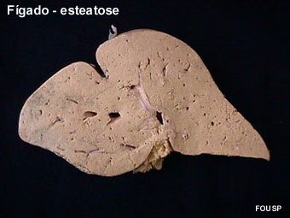  O fígado com esteatose apresenta-se com volume aumentado e coloração amarelada, decorrente do acúmulo do gordura. Clique para ver em maior aumento o hilo central do órgão e a textura friável que o órgão adquire devido à degeneração gordurosa. |  | O fígado é um dos orgão mais afetados pela esteatose, além do coração e dos rins, por participar diretamente no mecanismo de metabolização das gorduras. Resumidamente, as gorduras são absorvidas pelo intestino, passam para o sangue e chegam ao fígado, orgão responsável pela oxidação dos ácidos graxos e pela mobilização de mais gordura dos depósitos adiposos quando esta é necessária. As células hepáticas são, pois, mais sensíveis a solventes de gorduras, como o tetracloreto de carbono, o clorofórmio e o álcool. Esses agentes podem atuar diretamente na estrutura da gordura ou agir sobre a mitocôndria da célula, comprometendo a sua função. A falta de oxigênio (anóxia) e de alimentos ricos em triglicerídeos ou o excesso destes (nutrição), por exemplo, podem, respectivamente, modificar o funcionamento da célula hepática e a mobilização de gorduras feita por ela.

ALTERAÇÕES PROTÉICAS
(do tipo hialina)
"Alterações regressivas celulares que provocam o aparecimento de material nos tecidos cujo aspecto é róseo e vítreo nos preparos histológicos corados por hematoxilina e eosina".

material citado no conceito acima é denominado de hialino. Descrito histologicamente, a presença desse material intra ou extracelularmente é indicativo da ocorrência de agressões celulares.

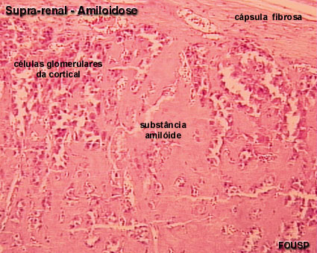  Amiloidose em supra-renal, com quadro histológico em que predomina a presença de substância hialina extracelularmente, ocupando todo o estroma do orgão e parte do parênquima. Clique para observar os limites dessa infiltração nesse campo (HE, 200X) |  | O material hialino é constituído predominantemente por proteínas - mais comumente representadas por fibras, como a colágena - e uma pequena quantidade de carbohidratos. Envolvendo, pois, proteínas, o aparecimento do material hialino intra ou extracelularmente pode ser atribuído a alterações celulares no mecanismo de metabolização protéica, que é mantido normalmente por um equilíbrio entre a síntese e a degradação dessas substâncias.

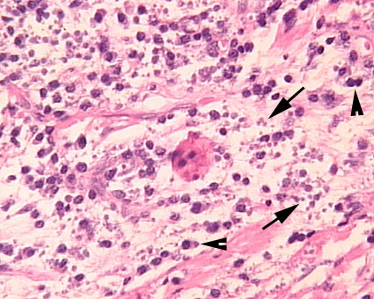  Acúmulo intracelular de substância hialina. Ao centro, observa-se o corpúsculo de Russell (bem eosinofílico). Ao redor, nota-se grande quantidade de plasmócitos (cabeça de seta) e, no estroma, grande quantidade de imunoglobulinas (setas). |  | As alterações hialinas intracelulares podem representar, além de lesão celular, também acúmulo de substâncias estranhas no interior do citoplasma. O corpúsculo de Russell constitui um exemplo, em que há acúmulo de imunoglobulinas (do tipo IgG) no interior de plasmócitos. A célula fica com uma coloração intensamente eosinofílica devido a esse acúmulo protéico.  Os hialinos extracelulares estão localizados nos processos de arterioloesclerose, de hialinização com fibras colágenas e de amiloidose.

